


Место нанесения знака утверждения типа средств измерений

СЧЕТЧИКИ ГАЗА
УЛЬТРАЗВУКОВЫЕ
ПУЛЬСАР

Руководство по эксплуатации
ЮТЛИ.407251.025 РЭ (ред.1)
Регистрационный номер типа

Сделано в России

СОДЕРЖАНИЕ
1 ОПИСАНИЕ И РАБОТА 3
2 МЕРЫ БЕЗОПАСНОСТИ 8
3 МОНТАЖ И ВВОД В ЭКСПЛУАТАЦИЮ 8
4 ЭКСПЛУАТАЦИЯ ПРИБОРА 9
5 ТЕХНИЧЕСКОЕ ОБСЛУЖИВАНИЕ 28
6 МЕТОДЫ И СРЕДСТВА ПОВЕРКИ……………………………………………………………28
7 ХРАНЕНИЕ, ТРАНСПОРТИРОВАНИЕ И УТИЛИЗАЦИЯ…………………………………..29
8 ГАРАНТИИ ИЗГОТОВИТЕЛЯ………………………………………………………………….29

Настоящий документ содержит описание принципа работы, основные параметры и технические характеристики, устанавливает правила монтажа и эксплуатации счетчиков газа ультразвуковых ПУЛЬСАР (далее – счетчики).
Счетчики соответствуют требованиям ТР ТС 020/2011. Декларация о соответствии: ЕАЭС N RU Д-RU.____от _________ г., принята ООО НПП «ТЕПЛОВОДОХРАН» (390027, г. Рязань, ул. Новая, д. 51В, литера Ж, неж. пом. Н2).
- ОПИСАНИЕ И РАБОТА
1.1 НАЗНАЧЕНИЕ ИЗДЕЛИЯ
1.1.1 Счетчики предназначены для измерений объема газа, приведенного к стандартным условиям (температура плюс 20 °С, давление 101,325 кПа).
1.1.2 Область применения счетчиков – учет потребления количества газа в системах газоснабжения для коммерческих расчётов.
1.2 ТЕХНИЧЕСКИЕ ХАРАКТЕРИСТИКИ
1.2.1 Основные метрологические характеристики счетчиков в зависимости от типоразмеров приведены в таблице 1.
Таблица 1 - Метрологические характеристики счетчиков
Наименование характеристики | Значение
Типоразмер | G1,6 |  | G2,5 |  | G4 |  | G6 |  | G10 |  | G10 |  | G16
Максимальный расход Q_{max}, м³/ч | 2,5 | 3 | 4 | 5 | 6 | 9 | 10 | 13 | 16 | 18 | 16 | 18 | 25
Номинальный расход Q_{ном}, м³/ч | 1,6 |  | 2,5 |  | 4 |  | 6 |  | 10 |  | 10 |  | 16
Минимальный расход Q_{min}, м³/ч | 0,016 |  | 0,025 |  | 0,04 |  | 0,06 |  | 0,1 |  | 0,1 |  | 0,25
Потеря давления газа при Q_{max}, Па, не более | 200 |  |  |  |  |  | 500 |  | 1200 |  | 400
Пределы допускаемой основной относительной погрешности измерений объема газа, приведенного к стандартным условиям, %, в диапазоне объемных расходов:  - основное исполнение:  Q_{min} ≤ Q < 0,1∙Q_{ном}  0,1∙Q_{ном} ≤ Q ≤ Q_{max}  - улучшенное исполнение:  Q_{min} ≤ Q < 0,1∙Q_{ном}  0,1∙Q_{ном} ≤ Q ≤ Q_{max} | ±3,0  ±1,5  ±2,0  ±1,0
Пределы допускаемой дополнительной относительной погрешности измерений объема газа, вызванной отклонением температуры измеряемого газа на каждые 10 °С вне диапазона (20±5) °С, %, не более | ±0,4
Нормальные условия измерений:  - температура окружающей среды, °С  - относительная влажность, %, не более  - атмосферное давление, кПа | от +15 до +25  95  от 84,0 до 106,7

1.2.2 Основные технические характеристики счетчиков в зависимости от типоразмера приведены в таблице 2.
Таблица 2 - Основные технические характеристики счетчиков
Наименование характеристики | Значение
Типоразмер | G1,6 | G2,5 | G4 | G6 | G10 | G10 | G16
Измеряемая среда | природный, нефтяной и другие сухие неагрессивные газы, а также газовая фаза сжиженных углеводородных газов
Порог чувствительности, м³/ч, не более | 0,005 | 0,005 | 0,008 | 0,012 | 0,020 | 0,020 | 0,032

Продолжение Таблицы 2
Емкость отсчетного устройства, м³ | 99999,999 | 999999,99
Температура измеряемой среды, °С | от - 40 до + 60
Максимальное рабочее давление измеряемой среды, кПа, не более | 5
Максимально допускаемое давление внутри корпуса, кПа | 50
Условия эксплуатации:  - температура окружающей среды, °С  - относительная влажность, %  - атмосферное давление, кПа | от - 40 до + 60  до 95  от 84,0 до 106,7
Присоединительная резьба, дюйм | 1¼, 1¾ |  | 1¾, 2
Масса, кг, не более: | 2,5 |  | 6
Степень защиты корпуса | IP 54
Типы архивов | - часовой – 3240 записей;  - суточный – 490 записей;  - месячный – 30 записей;  - архив событий – 1000 записей
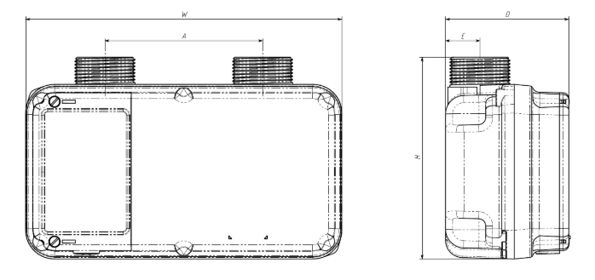
1.2.3 Габаритный чертеж представлен на рисунках 1 и 2, габаритные и присоединительные размеры счетчика приведены в таблицах 3 и 4.
Рисунок 1 - Габаритный чертеж модели 1
Таблица 3 - Габаритные и присоединительные размеры модели 1
Наименование характеристики | Значение
Модель 1
Типоразмер | G1,6 | G2,5 | G4 | G6 | G10 | G10 | G16
H, мм, не более | 160 |  |  |  |  | 280
W, мм, не более | 250 |  |  |  |  | 300
D, мм, не более | 100 |  |  |  |  | 170
E, мм, не более | 25 |  |  |  |  | 50
А, мм, не более | 110, 130 |  |  |  |  | 160
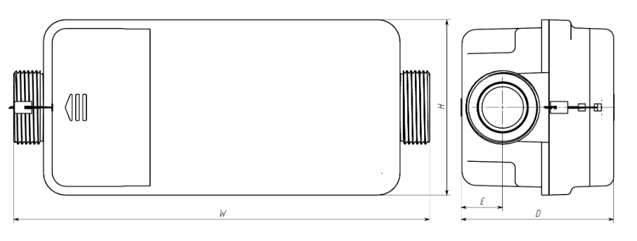
Таблица 4 - Габаритные и присоединительные размеры модели 2 и 3
Рисунок 2 - Габаритный чертеж модели 2 и 3
Наименование характеристики | Значение
Модель 2 и 3
Типоразмер | G1,6 | G2,5 | G4 | G6 | G10
H, мм, не более | 100
W, мм, не более | 250
D, мм, не более | 120
E, мм, не более | 24

1.3 КОНСТРУКЦИЯ СЧЕТЧИКА
1.3.1 Счетчик состоит из первичного преобразователя и электронного отсчетного устройства (далее – ЭОУ) с жидкокристаллическим индикатором (далее - ЖК индикатор) и автономным источником питания. Корпус первичного преобразователя изготовлен из алюминия и имеет входной и выходной патрубки с наружной резьбой. Внутри корпуса установлен измерительный участок со струевыпрямителем и электроакустическими преобразователями. На лицевой стороне счетчика расположены кнопки, с помощью которых можно просматривать потребительскую и служебную информацию.
1.3.2 Внешний вид счетчика представлен на рисунке 3, места установки пломб представлены на рисунке 4.
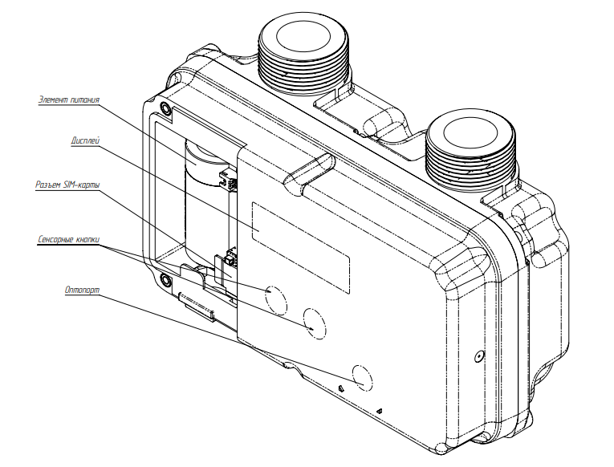
Рисунок 3 - Внешний вид счетчика

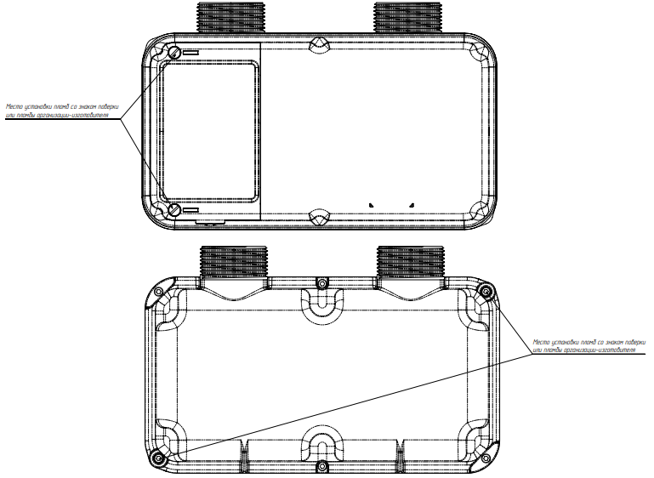
Рисунок 4 - Схема пломбирования счетчика
1.3.3 На корпусе счетчика стрелкой обозначено направление потока газа.
1.3.4 ЭОУ счетчика обеспечивает вывод параметров и архивных данных счетчика на дисплей.
Настройки, установки пароля, параметры обмена данными с помощью интерфейса связи с внешними устройствами осуществляются с помощью сервисной программы.
1.3.5 Счетчик имеют исполнения с запорным клапаном, расположенным на входе корпуса.
Текущее состояние клапана должно отображаться специальным символом на ЖК индикаторе: свечение символа означает, что клапан закрыт, отсутствие символа означает, что клапан открыт.
1.3.6 Счетчик оснащен автономным источником питания, в качестве которого применены литиевые батареи. Батарея присоединяется к ЭОУ с помощью разъема и находится в отдельном защищенном от манипуляций отсеке, пломбируемом пломбой изготовителя или поставщика газа. Замена батареи не приводит к повреждению пломбы с нанесенным знаком поверки.
Питание счетчиков осуществляется от автономного источника питания напряжением от 3,0 до 3,6 В, ёмкостью 15-20 Ач.
Для хранения результатов измерений при отключении питания или замене батареи счетчик имеет отдельную энергозависимую память.
При отключении основного элемента питания счетчик автоматически переключается на резервный элемент питания, сохраняя при этом все функциональные возможности, за исключением передачи данных на удаленный сервер и управления запорным клапаном.
1.3.7 Модуль передачи данных представляет собой GSM модуль, который расположен на плате внутри корпуса ЭОУ. Доступ к держателю SIM-карты открывается после вскрытия крышки батарейного отсека.
Встроенный GSM модуль обеспечивает регистрацию в сетях сотовой связи GSM/GPRS/2G на частотах 850/900/1800/1900 МГц с последующей передачей информации и накопленных архивных данных в автоматическом режиме с заданной периодичностью на указанный при конфигурировании сервер.
1.3.8 Счетчик имеет следующие виды защиты:
- от внешнего механического воздействия – конструкция счетчика обеспечивает фиксацию и сохранение в архиве в энергонезависимой памяти информации о вскрытии корпуса ЭОУ и крышки батарейного отсека (электронные пломбы), отключении основного элемента питания;
- от воздействия внешнего магнитного поля (датчик «саботажа»);
- от неправильного монтажа на газопровод – счетчик детектирует обратный поток и фиксирует соответствующее событие;
- от изменения программного обеспечения (далее – ПО) – конструкция счетчика исключает возможность изменения ПО через интерфейсы или встроенный модуль телеметрии. Идентификационные данные ПО отображаются на дисплее счетчика, считываются через оптический порт или радиоканал и выводятся на экран монитора ПК в сервисной программе, которая доступна на официальном сайте компании ООО НПП «ТЕПЛОВОДОХРАН».
1.4 УСТРОЙСТВО И РАБОТА
1.4.1 Принцип действия счетчиков основан на поочередном излучении и приеме двумя электроакустическими преобразователями ультразвуковых сигналов и измерении времени их распространения в измерительном участке счетчика по потоку газа и против него. Разность времен распространения по потоку газа и против него используется для вычисления объемного расхода газа. На основе измеренного объема газа при рабочих условиях, измеренной температуры с помощью встроенного термопреобразователя, и с учетом подстановочных значений давления и коэффициента сжимаемости счетчики рассчитывают объем, приведенный к стандартным условиям, и выводят его на дисплей нарастающим итогом.
1.4.2 ЭОУ вычисляет количество газа, проходящего через счетчик. На ЭОУ счетчика имеются сенсорные кнопки, с помощью которых осуществляется просмотр измеренных значений, параметров, нештатных ситуаций и событий, а также включение оптического порта или радиопередачи данных.
1.4.3 Счетчик осуществляет следующие операции:
1) измерение объема газа, приведенного к температуре плюс 20 °С;
2) измерение температуры газа;
3) вывод информации на дисплей;
4) хранение в постоянном запоминающем устройстве (далее – ПЗУ) часовых, суточных и месячных архивов объёма, температуры газа, а также отдельного архива нештатных ситуаций и событий;
5) ввод или изменение настроечных и подстановочных значений с помощью сервисной программы: давления и коэффициента сжимаемости газа, времени, даты, пароля, условия закрытия клапана, параметров радиоканала т.д.;
6) обмен данными через GSM модуль;
7) управление подачей газа с помощью запорного клапана (при наличии данной опции).
1.5 КОМПЛЕКТНОСТЬ
1.5.1 Комплект поставки счетчика приведен в таблице 5.
Таблица 5 – Комплектность счетчиков
Наименование | Обозначение | Количество | Примечание
Счетчик газа ультразвуковой ПУЛЬСАР | согласно заказу | 1 шт.
Комплект монтажных частей | - | 1 шт. | по заказу
Паспорт | ЮТЛИ.407251.025-XX ПС | 1 экз.
Руководство по эксплуатации | ЮТЛИ.407251.025-XX РЭ | 1 экз. | поставляется в электронном виде
1.6 ПРОГРАММНОЕ ОБЕСПЕЧЕНИЕ
По своей структуре встроенное ПО разделено на метрологически значимую и метрологически незначимую части. ПО записывается в энергонезависимую память на стадии производства и недоступно для изменения без вскрытия счетчика. Метрологически значимая часть ПО защищена циклической контрольной суммой, которая проверяется при подаче питания на счетчик и при самодиагностике один раз в сутки. При обнаружении ошибки циклической контрольной суммы происходит запись соответствующего события в журнал самодиагностики счетчика.
ПО защищено от преднамеренных изменений пломбой со знаком поверки или организации-изготовителя, электронной пломбой, разграничением уровней доступа. Искажение данных, хранящихся в памяти счётчика и результатов измерений с помощью команд, вводимых через интерфейс пользователя, невозможно. Конструкция счётчиков исключает возможность несанкционированного влияния на ПО и измерительную информацию.
Метрологически значимая часть предназначена для преобразования, обработки, отображения на ЭОУ информации о приведенном к стандартным условиям объеме газа, прошедшего через счетчик.
Идентификационные данные ПО приведены в таблице 6.
Таблица 6 - Идентификационные данные (признаки)
Идентификационные данные (признаки) | Значение
Идентификационное наименование ПО | HGM-097
Номер версии (идентификационный номер) ПО | 097.Y.ZZ*
Цифровой идентификатор ПО | A48d
Алгоритм вычисления цифрового идентификатора | CRC16
*097 – номер версии метрологически значимой части;
Y.ZZ – метрологически незначимая часть, Y – принимают значения от 0 до 9; ZZ – значения от 00 до 99
Нормирование метрологических характеристик счетчиков проведено с учетом влияния ПО.
Номер версии ПО выводиться на экране счётчика в пункте меню «Прибор».
Уровень защиты ПО и измерительной информации от преднамеренных и непреднамеренных изменений – «высокий» согласно Р 50.2.077-2014.
2 МЕРЫ БЕЗОПАСНОСТИ
2.1 Монтаж, демонтаж, ввод в эксплуатацию и поверка счетчика производится организацией, имеющей разрешение на данный вид деятельности.
2.2 Безопасность эксплуатации счетчика обеспечивается выполнением требований разделов 3 и 5 настоящего руководства.
2.3 Самостоятельная установка, разборка и проведение ремонтных работ счетчиков ЗАПРЕЩЕНЫ!
2.4 Запорная арматура должна находиться перед счетчиками.
2.5 В случае обнаружения каких-либо неисправностей в работе счетчика или появления запаха газа следует немедленно перекрыть кран подачи газа и вызвать аварийную газовую службу.
3 МОНТАЖ И ВВОД В ЭКСПЛУАТАЦИЮ
3.1 ОГРАНИЧЕНИЯ ПРИ МОНТАЖЕ И ЭКСПЛУАТАЦИИ
Внимание! Опрессовку системы избыточным давлением производить до установки счетчика!
3.1.1 Все работы по монтажу, демонтажу и устранению дефектов счетчика должны выполняться при отсутствии давления газа в газопроводе, где установлен счетчик.
3.1.2 Счетчик рекомендуется устанавливать в хорошо проветриваемом помещении или на открытом воздухе под навесом или в специальном коробе, исключающем механические повреждения, попадание прямых солнечных лучей и атмосферных осадков. При установке и размещении счетчиков следует руководствоваться требованиями СП 42-101-2003. Допускается установка счетчика в соответствии с приложением 1.
3.1.3 Счетчик устанавливается только в вертикальном положении штуцерами вверх в разрыве газопровода в месте, удобном для считывания показаний в следующей последовательности:
- перед установкой счетчика произвести очистку газопровода от загрязнений и окалины;
- извлечь счетчик из упаковки непосредственно перед его монтажом. Проверить комплектность по настоящему паспорту, целостность пломб, сведения о поверке. В случае повреждения пломб завода изготовителя и поверителя или отсутствия сведений о поверке счетчик к эксплуатации не допускается;
- произвести внешний осмотр и убедиться в целостности корпуса и счетного устройства счетчика;
- счетчик присоединить к газопроводу через уплотнительную прокладку, при этом направление стрелки на корпусе должно совпадать с направлением потока газа в газопроводе. Запорная арматура в газопроводе должна располагаться по потоку перед счетчиком;
- при запуске обеспечить плавное заполнение счетчика газом, медленно открывая кран, установленный перед счетчиком. Подача газа при запуске должна проводиться при давлении в газопроводе не более 2,3 кПа;
- проверить соединения на отсутствие утечки газа методом обмыливания.
Внимание! Запрещается приваривать к газопроводу переходные патрубки в сборе со счетчиком!
3.1.4 Рекомендуется установка газового фильтра на газопровод перед счетчиком.
3.1.5 Счетчик не должен испытывать нагрузок от газопровода (изгиб, сжатие, растяжение).
3.1.6 Не допускается установка счетчика в зоне нагрева свыше 60 ˚С и возможного контакта с открытым огнем и струями пара.
3.1.7 После установки счетчика проведение сварочных работ на газопроводе, где установлен счетчик, не допускается.
3.1.8 Запрещается эксплуатация счетчика на расходе, превышающем максимально допустимый (указан в таблице 1).
3.2 ПУСКОНАЛАДОЧНЫЕ РАБОТЫ И ВВОД В ЭКСПЛУАТАЦИЮ
3.2.1 Проверить счетчик на наличие аварий и предупреждений, препятствующих вводу в эксплуатацию.
3.2.2 Установить SIM-карту в держатель, расположенный в батарейном отсеке.
Требования к SIM-карте:
- SIM-карта должна быть полноразмерная;
- SIM-карта должна быть активирована и иметь положительный баланс;
- на SIM-карте должен быть подключен пакет услуг GPRS.
3.3.3 Произвести настройку параметров счетчика через сервисную программу - «Конфигуратор устройств Пульсар» (далее – конфигуратор). Данное ПО доступно для скачивания с сайта производителя (рекомендуется всегда использовать актуальную версию конфигуратора). Руководство по работе с программой доступно в разделе «Справка» конфигуратора и на сайте производителя. Для подключения к конфигуратору необходимо активировать оптический интерфейс (п. 4.2.6).
Уровни доступа к параметрам счётчика описаны в п. 4.6.
При первой настройке счётчика необходимо произвести смену пароля, который установлен по умолчанию (00000000). Пароль должен состоять из цифр от 0 до 9, максимальное количество знаков – 8.
По умолчанию производителем установлены следующие подстановочные значения:
- давление – 101325 Па;
- коэффициент сжимаемости газа – 1.
Изменение данных параметров возможно только представителями сервисной организации по согласованию с поставщиком газа.
3.3.4 Открыть клапан и сбросить накопленные ошибки через конфигуратор после закрытия крышки батарейного отсека.
    - Опломбировать крышку батарейного отсека.
    - Рекомендуемый тип элементов питания: ER34615H (фирма Fanso 3,6 В 20 А*ч).
4 ЭКСПЛУАТАЦИЯ ПРИБОРА
4.1 ОПИСАНИЕ РАБОТЫ И СТРУКТУРЫ МЕНЮ
Для индикации текущего состояния устройства и графического обозначения различных пунктов меню на дисплей (рисунок 5) выводятся специальные символы и семиразрядные цифровые индикаторы с точкой, описанные в таблице 7.
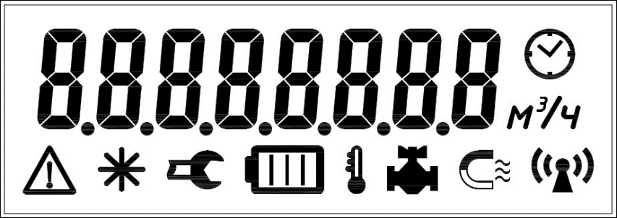
Рисунок 5 – Жидкокристаллический дисплей
Таблица 7 – Описание символов ЖК-дисплея
 | Время. Постоянно горит - отображение даты, времени или архивов.
 | Саботаж. Постоянно горит – попытка несанкционированного воздействия внешним магнитным полем на прибор.
 | Радиопередача. Постоянно горит – отображение пунктов меню, связанных с радиопередачей информации на сервер. Мигает – прибор совершил 6 неудачных попыток выйти на связь по своей инициативе.
 | Метр кубический, единица измерения объёма газа. Постоянно горит – отображение пунктов меню, связанных с индикацией показаний накопленного объёма газа.
 | Метр кубический в час, единица измерения расхода газа. Постоянно горит – отображение пунктов меню, связанных с индикацией показаний текущего расхода газа.
 | Внимание. Мигает - зафиксирована ошибка (см. таблицу 6) или изменены настройки прибора (см. таблицу 7). Сбросить данное предупреждение может лишь сервер или обслуживающая компания, имеющая доступ к сервисным паролям.
 | Расход. Постоянно горит – через прибор проходит поток газа. Мигает – через прибор проходит поток газа, но на экране отображается подстановочная величина скорректированного расхода газа.
 | Сервис. Постоянно горит – отображение пунктов меню, связанных с сервисными параметрами.
 | Батарея. Постоянно горит – отображение текущего напряжения основной батареи питания. Мигает – низкий уровень заряда, требуется замена основной батареи питания.
 | Температура. Постоянно горит – отображение текущей температуры газа.  Мигает – датчик температуры неисправен, прибор начал использовать подстановочное значение температуры при расчете накопленного объёма газа, приведенного к стандартным условиям.
 | Клапан закрыт. Постоянно горит – запорный клапан закрылся, подача газа прекращена. Мигает – запорный клапан неисправен.
Для экономии заряда батареи дисплей отключается при бездействии в течение полутора минут. Активация дисплея происходит нажатием на любую из кнопок или при появлении уведомлений радиоканала или клапана.
В таблице 7 представлено описание структуры меню счетчика. Навигация по меню осуществляется с помощью двух сенсорных кнопок, различающих два типа нажатия (нажатие распознаётся прибором в момент отпускания кнопки):
а) короткое нажатие (КН) - менее 2,5 с;
б) длинное нажатие (ДН) - более 2,5 с.
С помощью КН осуществляется выбор следующего или предыдущего пункта меню. Левая кнопка – выбор предыдущего пункта, правая кнопка – выбор следующего пункта.
ДН служит для перехода между 3 уровнями меню:
а) главное меню;
б) подменю 1;
в) подменю 2.
ДН левой - переход на предыдущий уровень, а ДН правой - на следующий уровень меню.
Каждый пункт меню в таблице 8 описан именем и собственным символом или набором символов.

Таблица 8 – Структура меню счетчика
Главное меню | Подменю 1 | Подменю 2
Накопленный объём газа, приведённый к стандартным условиям, м³ | Месячный архив  | Дата и время показания
 |  | Значение показания
 | Суточный архив | Дата и время показания
 |  | Значение показания
 | Часовой архив | Дата и время показания
 |  | Значение показания
Текущий расход газа, приведенный к стандартным условиям, м³/ч | - | -
Текущая температура газа ˚С, | - | -
Прибор | Заводской номер | -
Прибор | Версия ПО | -
Прибор | Текущие ошибки | Коды ошибок
Прибор | Накопленные ошибки | Коды ошибок
Прибор | Изменённые настройки | Коды настроек
Прибор | Время наработки, ч | -
Прибор | Текущая дата  | -
Прибор | Текущее время | -
Прибор | Напряжение батареи, В | -
Прибор | Тест дисплея | -
Архив событий | Номер и код события | -
 | Дата события | -
 | Время события | -
Сервис | Накопленный объём газа в рабочих условиях, м³  | Значение показания
 | Текущий расход газа в рабочих условиях, м³/ч | Значение показания
 | Оптический порт | -
 | Подстановочный параметр – давление, Па | Значение параметра
 | Подстановочный параметр – коэффициент сжимаемости газа | Значение параметра
 | Подстановочный параметр – температура газа | Значение параметра
 | Режим поверки, м³ | Значение показания
 | Клапан | -
Радиопередача | - | -
Если пользователь не взаимодействует с прибором, то через 3 минуты дисплей автоматически переключится на начальный пункт меню – «Накопленный объём газа, приведённый к стандартным условиям».
4.2 ОПИСАНИЕ ПУНКТОВ МЕНЮ
4.2.1 НАКОПЛЕННЫЙ ОБЪЕМ ГАЗА
Начальный пункт меню, в котором отображается накопленный объём газа, измеряемый в метрах кубических и приведённый к стандартным условиям. Формат вывода представлен на рисунке 6 и состоит из пяти целых знаков и трёх десятичных знаков для типоразмеров G1,6…G6, шести целых знаков и двух десятичных знаков для типоразмеров G10…G25. При накоплении максимального отображаемого объёма прибор начнёт отсчёт заново, начиная со значения 0.000/0.00 м³.


Рисунок 6 – Отображение накопленного объёма газа
Для просмотра месячных, суточных и часовых архивов необходимо произвести ДН правой кнопки. На экране по умолчанию отобразится первый пункт Подменю 1 – месячный архив
(рисунок 7). Выбор требуемого архива осуществляется КН на правую или левую кнопку прибора.
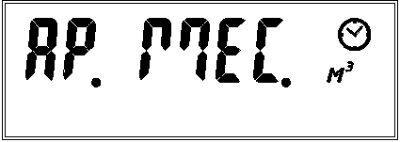
Рисунок 7 – Месячный архив накопленного объема газа
После выбора нужного типа архива произвести ДН правой кнопки. Произойдёт переход к первому пункту Подменю 2 – дата и время показания (рисунок 8). Дата и время выводятся в следующем формате – 00.01.12.23 (час. день. месяц. год). При каждом КН правой кнопки дисплей будет последовательно выводить дату и время показания, а затем само показание (рисунок 9), следуя к более ранним дате и времени. КН левой кнопки осуществляется перелистывание только по датам и времени к более поздним.
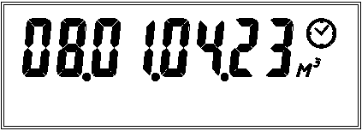
Рисунок 8 – Отображение даты и времени показания в архиве

Рисунок 9 – Отображение архивного расхода газа
Возврат на предыдущий уровень меню осуществляется ДН левой кнопки.
4.2.2 ТЕКУЩИЙ РАСХОД ГАЗА
Данный пункт меню содержит информацию о текущем расходе газа (рисунок 10). При любых значениях расхода, отличных от нулевого, на экране будет отображаться символ Расход .

Рисунок 10 – Отображение текущего расхода газа
4.2.3 ТЕКУЩАЯ ТЕМПЕРАТУРА ГАЗА
Данный пункт меню отображает текущую температуру газа внутри корпуса прибора (рисунок 11).
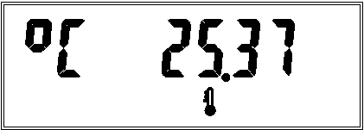
Рисунок 11 – Значение текущей температуры газа внутри корпуса прибора
4.2.4 ПРИБОР
Данный пункт меню предназначен для просмотра технической информации о приборе (рисунок 12).

Рисунок 12 – Отображение пункта меню информации о приборе
Для просмотра информации необходимо произвести ДН правой кнопки. По умолчанию выводится первый пункт Подменю 1 – «Заводской номер прибора». Просмотр информации осуществляется последовательными КН правой или левой кнопок.
К просмотру доступна следующая информация:
- Пункт «Заводской номер» (рисунок 13);
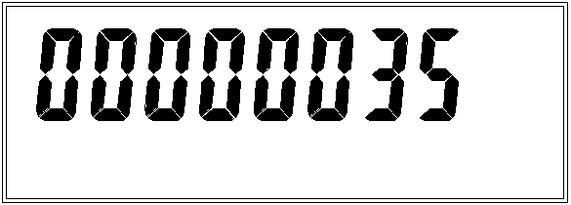
Рисунок 13 – Заводской номер прибора
- Пункт «Версия ПО» (рисунок 14);
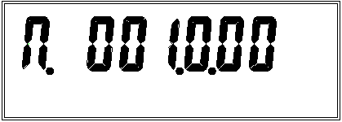
Рисунок 14 – Версия ПО
- Пункт «Текущие ошибки» (рисунок 15).
Данный пункт меню содержит перечень ошибок, которые присутствуют в счетчике в настоящий момент (рисунок 15). Полный перечень кодов, названий и описаний ошибок представлен в таблице 6. Если ошибок нет, то на экране отобразится надпись «Норма» (рисунок 16).

Рисунок 15 – Текущие ошибки
- Пункт «Накопленные ошибки» (рисунок 16).
Данный пункт меню содержит перечень ошибок, которые были зафиксированы в счетчике с момента последнего сброса ошибок через конфигуратор или по команде сервера (рисунок 15). Полный перечень кодов, названий и описаний ошибок представлен в таблице 6. Если ошибок нет, то на экране отобразится надпись «Норма» (рисунок 18).

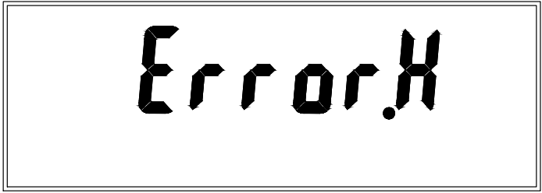
Рисунок 16 – Накопленные ошибки
Просмотр ошибок осуществляется КН левой или правой кнопкой. Полный перечень кодов, названий и описаний ошибок представлен в таблице 9. Если в приборе присутствуют ошибки или они были зафиксированы, но не сброшены обслуживающей компанией с помощью конфигуратора, то на экране отобразятся их коды (рисунок 17). Если ошибок нет, и они не были обнаружены после последнего сброса, то на экране отобразится надпись «Норма» (рисунок 18).
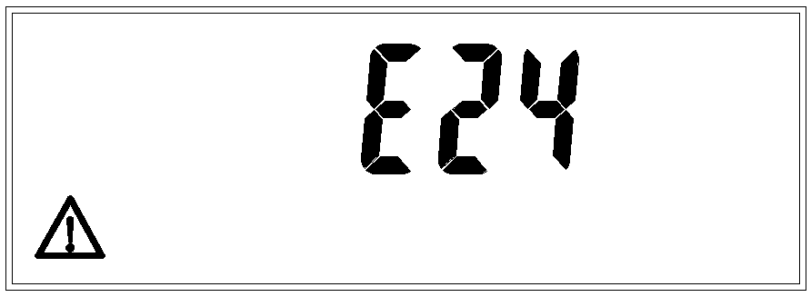
Рисунок 17 – Код ошибки
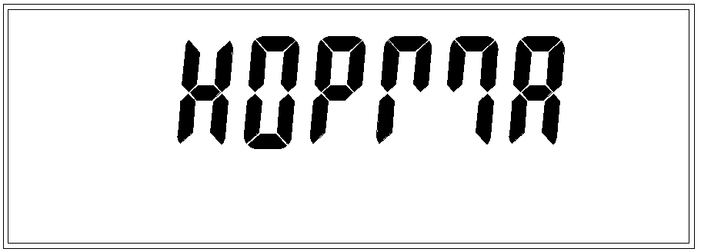
Рисунок 18 – Отсутствие ошибок
Таблица 9 – Список ошибок прибора
Наименование | Код | Описание
Сброс микроконтроллера | E0 | Произошел сброс даты, времени, всех значений внутренних счетчиков. Значения восстановятся из последней резервной копии (создаётся один раз в день)
Внутренняя память | E1 | Ошибка чтения/записи FLASH-памяти микроконтроллера, нарушена целостность ПО
Внешняя память | E2 | Ошибка чтения/записи внешней EEPROM-памяти, хранящей архивы и журнал событий
Низкий заряд батареи | E3 | Основная батарея питания скоро разрядится  (менее 3,2 В). Необходимо заменить батарею
Кварцевый резонатор | E4 | Неисправность часового кварцевого резонатора
Модуль радиосвязи | E5 | Ошибка связи микроконтроллера с модулем радиосвязи
Саботаж | E6 | Зафиксировано воздействие внешним магнитным полем
Низкий расход | E9 | Зафиксирован расход ниже Qmin
Высокий расход | E10 | Зафиксирован расход выше Qmax
Датчик температуры | E16 | Неисправность датчика температуры газа
Низкая температура | E18 | Зафиксирована температура газа ниже минимального значения диапазона температуры измеряемой среды
Высокая температура | E19 | Зафиксирована температура газа выше максимального значения диапазона температуры измеряемой среды
Вскрытие батарейного отсека | E24 | Сработал датчик вскрытия батарейного отсека
Вскрытие корпуса прибора | E25 | Сработал датчик вскрытия корпуса
Утечка газа | E26 | Зафиксирована утечка газа при открытии клапана. Клапан закроется
Клапан неисправен | E27 | Прибор фиксирует наличие расхода при закрытом клапане
Предельный расход | E28 | Зафиксирован предельно допустимый расход выше Q_{max} в течение предустановленного времени. Клапан закроется (опционально)
Питание радиомодуля | E29 | Аварийная работа системы питания радиомодуля. Радиосвязь запрещена. Дождитесь восстановления заряда элемента питания радиомодуля
Батарея разряжена | E30 | Основная батарея питания полностью разряжена  (менее 3,1 В). Радиосвязь запрещена. Прибор переведён на резервное питание. Клапан закроется (опционально). Необходимо заменить батарею
- Пункт «Изменённые настройки» (рисунок 19) - просмотр последних изменённых настроек прибора. Полный список изменяемых настроек (коды, названия и описание) представлен в таблице 7.
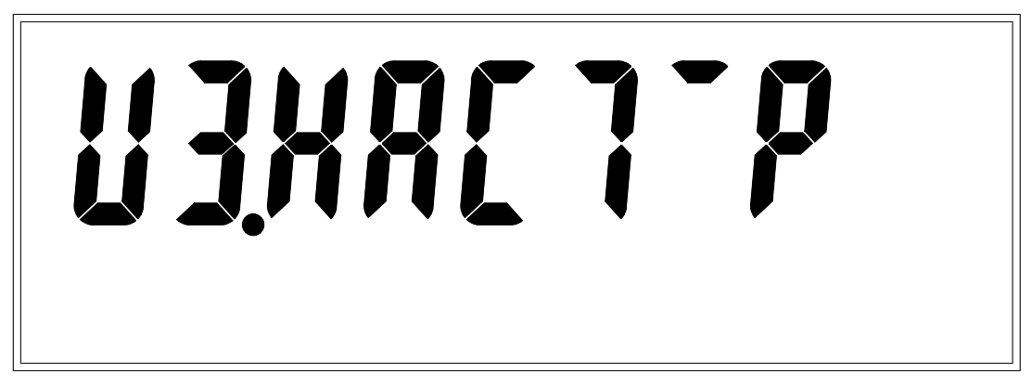
Рисунок 19 – Изменённые настройки
Если в приборе изменялись какие-либо настройки из таблицы 10, то на экране отобразятся их коды (рисунок 20). Если изменений настроек не происходило или уведомления об изменениях были сброшены обслуживающей компанией с помощью конфигуратора, то на экране отобразится надпись «Норма» (рисунок 18).

Рисунок 20 – Код настройки
Таблица 10 – Список изменяемых настроек
Наименование | Код | Описание
Дата и время | Н0 | Установлены новые дата и время
Сетевой адрес | Н1 | Установлен новый сетевой адрес прибора
Пароль | Н2 | Установлен новый пароль прибора
День формирования месячного архива | Н3 | Установлен новый день формирования месячного архива
Час формирования суточного архива | Н4 | Установлен новый час формирования суточного архива
Время отключения оптического порта | Н5 | Изменено время отключения оптического порта
Использовать подстановочное значение расхода | Н6 | Изменена опция использования подстановочного значения расхода
Подстановочная температура газа | Н7 | Установлена новая подстановочная температура газа
Подстановочное давление газа | Н8 | Установлено новое подстановочное давление газа
Подстановочный коэффициент сжимаемости газа | Н9 | Установлен новый коэффициент сжимаемости газа
Настройки радиомодуля | Н10 | Изменены настройки радиомодуля
Закрытие клапана - полный разряд батареи | Н11 | Изменена опция закрытия клапана при полном разряде батареи
Закрытие клапана - вскрытие батарейного отсека | Н12 | Изменена опция закрытия клапана при вскрытии батарейного отсека
Закрытие клапана - предельный расход | Н13 | Изменена опция закрытия клапана при предельном расходе
Состояние клапана - открыт через оптический интерфейс | Н14 | Установлено открытое состояние клапана по оптическому интерфейсу
Состояние клапана - открыт сервером | Н15 | Установлено открытое состояние клапана по команде сервера

Продолжение Таблицы 10
Состояние клапана - закрыт через оптический интерфейс | Н16 | Установлено закрытое состояние клапана по оптическому интерфейсу
Состояние клапана - закрыт сервером | Н17 | Установлено закрытое состояние клапана по команде сервера
Сброс уведомлений об ошибках и настройках | Н18 | Сброшены текущие уведомления с помощью конфигуратора
Заводские настройки | Н19 | Изменены заводские настройки
Время определения ошибки предельного расхода [мин] | Н20 | Изменено время определения ошибки предельного расхода
Внеочередной сеанс связи - предельный расход | Н21 | Изменена опция вызова внеочередного сеанса связи при превышении Qmax в течение установленного времени
Внеочередной сеанс связи - вскрытие батарейного отсека | Н22 | Изменена опция вызова внеочередного сеанса связи при вскрытии батарейного отсека
Внеочередной сеанс связи - температура газа ниже рабочего диапазона | Н23 | Изменена опция вызова внеочередного сеанса связи при падении температуры газа ниже рабочего диапазона
Внеочередной сеанс связи - температура газа выше рабочего диапазона | Н24 | Изменена опция вызова внеочередного сеанса связи при повышении температуры газа выше рабочего диапазона
Запретить работу клапана | Н25 | Изменена опция запрета работы клапана
Накопленные причины вызова радиопередачи | Н26 | Произошёл сброс накопленных причин вызова радиопередачи
Состояние клапана – открыт пользователем | Н27 | Установлено открытое состояние клапана по запросу пользователя
Закрытие клапана - обнаружено внешнее магнитное поле | Н28 | Изменена опция закрытия клапана при полном разряде батареи
Время определения ошибки магнитного поля | Н29 | Изменено время определения ошибки внешнего магнитного поля
- Пункт «Время наработки» (рисунок 21) – общее время наработки газового счётчика в течение всей эксплуатации в часах.
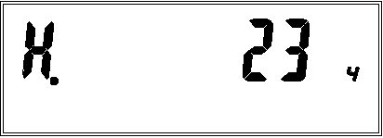
Рисунок 21 – Время наработки
- Пункт «Текущая дата» (рисунок 22).
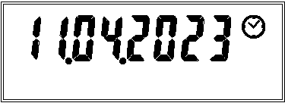
Рисунок 22 – Текущая дата (день.месяц.год)
- Пункт «Текущее время» (рисунок 23).
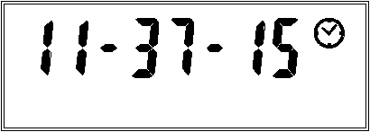
Рисунок 23 – Текущее время (часы-минуты-секунды)
- Пункт «Напряжение батареи» – напряжение элемента питания, измеренное в вольтах (рисунок 24).

Рисунок 24 – Текущее напряжение питания
- Пункт «Тест дисплея» – проверка работоспособности ЖК индикатора. При корректной работе наблюдается мигание всех символов на индикаторе в соответствии с рисунком 25.
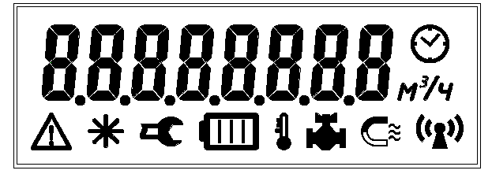
Рисунок 25 – Тест дисплея
Для возвращения к пунктам главного меню произведите ДН левой кнопки.
4.2.5 АРХИВ СОБЫТИЙ
Архив событий (или журнал событий) имеет размер в 9000 записей. Список всех событий представлен в таблице 10. Каждое из событий можно отнести к одной из категорий – уведомление (литера У), предупреждение (литера П), авария (литера A) и заводские настройки.
Уведомления являются справочной информацией о событиях, связанных с работой радиомодуля, оптического порта, изменениях состояния клапана, изменениях даты/времени и настроек прибора.
Предупреждения – это события, влияющие на работоспособность прибора или оповещающие об эксплуатации прибора в условиях, не предусмотренных техническими характеристиками.
Аварии – это события, сообщающие о возникновении критических неисправностей счетчика или попытках внешнего воздействия.
Заводские настройки – данные события фиксируют изменение параметров и каналов прибора.
События категорий Предупреждения и Аварии имеют дополнительную архивацию по факту возникновения в канале прибора «Ошибки», что позволяет сохранить факт их наличия с точностью до часа даже после перезаписи этих событий в журнале (при превышении 9000 записей). Появление предупреждений и аварий, код которых имеет дополнительную литеру «С» (Старт), сопровождается появлением мигающего символа Внимание на дисплее. В этом случае следует как можно скорее установить и исправить причину их появления, при необходимости обратившись в сервисную службу. Исчезновение предупреждений и аварий фиксируется в журнале кодом с дополнительной литерой «О» (Окончание).
События категории Заводские настройки бывают двух видов: запись параметра и запись канала и имеют дополнительную архивацию по факту возникновения в канале прибора «Изменения настроек» (код Н18), что позволяет сохранить факт их наличия с точностью до часа даже после перезаписи этих событий в журнале (при превышении 9000 записей).
Код события записи параметра состоит из 4 шестнадцатеричных цифр, соответствующих номеру параметра в протоколе Пульсар (протокол свободно распространяется на сайте производителя). Например, событие записи параметра "Сетевой адрес" с номером 0x0001 отобразиться на экране как 0001.
Код события записи канала состоит из номера канала, обрамлённого дефисами, и соответствует номеру канала в протоколе Пульсар. Например, событие записи первого канала "Объём, [м3]" отобразиться на экране как - 1 -.
Отображение пункта меню «Архив событий» представлено на рисунке 26.
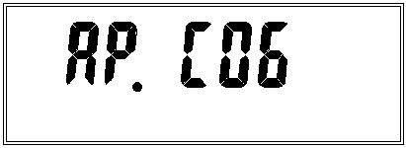
Рисунок 26 – Отображение пункта Меню «Архив событий»
Просмотр архива событий осуществляется ДН правой кнопки на данном пункте. По умолчанию на экране отобразятся порядковый номер последней записи в архиве (до точки) и код (после точки) последнего зафиксированного прибором события (примеры представлены на рисунках 27 – 31).

Рисунок 27 – Код события «Уведомление»
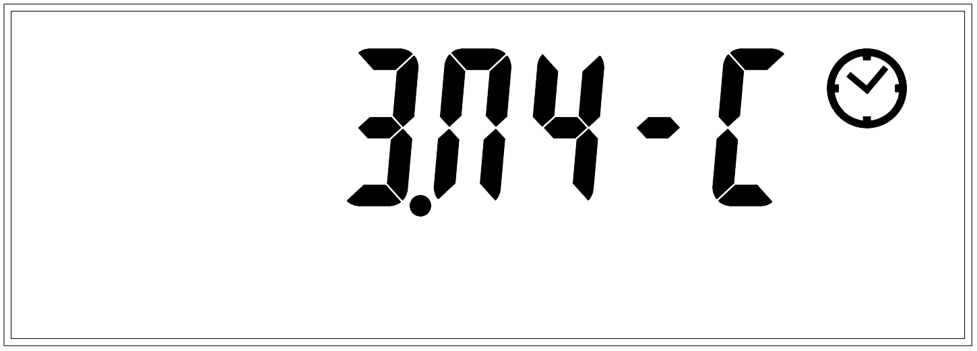
Рисунок 28 – Код события «Предупреждение»
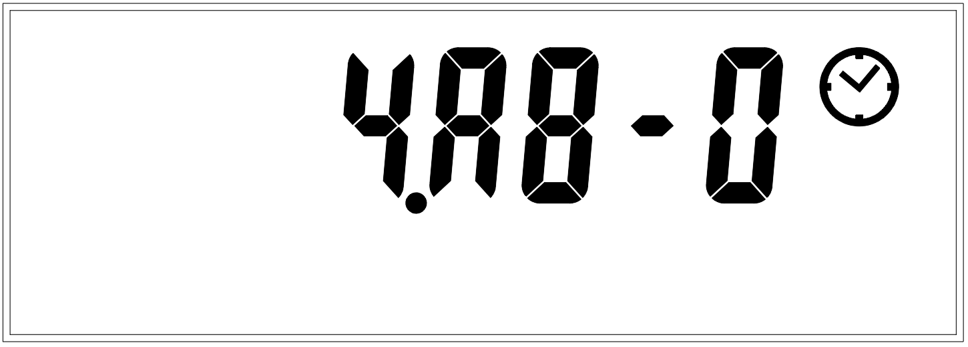
Рисунок 29 – Код события «Авария»
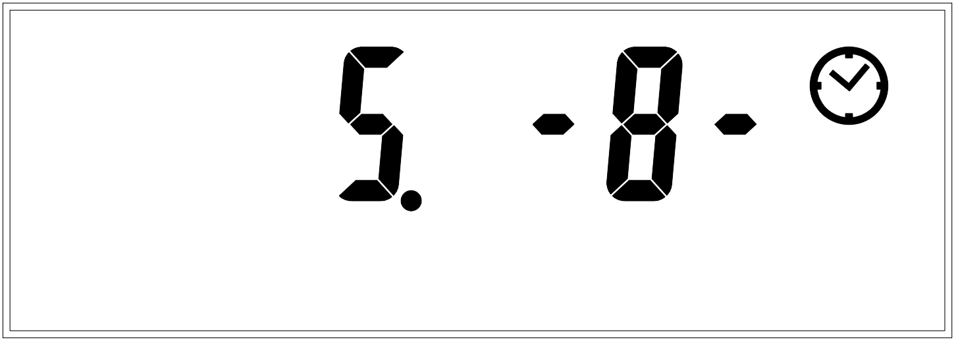
Рисунок 30 – Код события записи канала по заводскому доступу
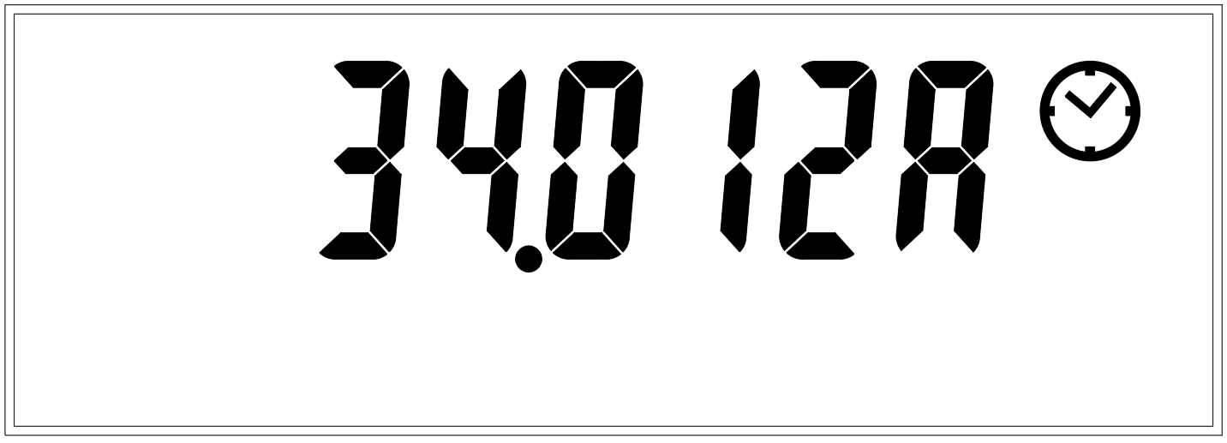
Рисунок 31 – Код события записи параметра по заводскому доступу
Просмотр даты (рисунок 32) и времени события (рисунок 33) осуществляется КН правой кнопки. Для перемещения на 200 событий назад необходимо сделать ДН правой кнопки. Если архив событий переполнится (зафиксирует более 9000 записей), то порядковые номера всех событий уменьшаться на один. Таким образом, первая запись журнала будет удалена, а последняя будет отображена под номером 9000.
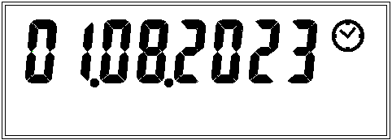
Рисунок 32 – Дата события
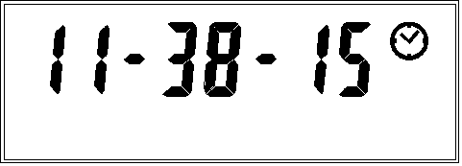
Рисунок 33 – Время события
Таблица 11 – Коды событий и их расшифровка
Категория | Раздел | Код на  дисплее | Описание | Комментарий
Уведомления | Радиоканал | У0 | Успешный сеанс связи - данные переданы | Коды уведомлений состоят из литеры «У» (Уведомление) и порядкового номера
Уведомления | Радиоканал | У1 | Неудачный сеанс связи - радиосвязь запрещена, ошибка системы питания ЭОУ
Уведомления | Радиоканал | У2 | Неудачный сеанс связи - отсутствует связь с радиомодулем
Уведомления | Радиоканал | У3 | Неудачный сеанс связи - SIM-карта отсутствует
Уведомления | Радиоканал | У4 | Неудачный сеанс связи - PIN-код SIM-карты не введён
Уведомления | Радиоканал | У5 | Неудачный сеанс связи - PIN-код SIM-карты введён некорректно
Уведомления | Радиоканал | У6 | Неудачный сеанс связи - не удалось зарегистрироваться в сети
Уведомления | Радиоканал | У7 | Неудачный сеанс связи - не удалось подключиться к сервису пакетной передачи
Уведомления | Радиоканал | У8 | Неудачный сеанс связи - не удалось подключиться к серверу
Уведомления | Радиоканал | У46 | Неудачный сеанс связи – сервер не успел получить все данные
Уведомления | Оптопорт | У9 | Оптический порт включен
Уведомления | Оптопорт | У10 | Оптический порт выключен
Уведомления | Клапан | У11 | Клапан открылся - команда с оптического интерфейса* (код Н14)
Уведомления | Клапан | У12 | Клапан открылся - команда от сервера* (код Н15)
Уведомления | Клапан | У13 | Клапан закрылся - команда с оптического интерфейса* (код Н16)
Уведомления | Клапан | У14 | Клапан закрылся - команда от сервера* (код Н17)
Уведомления | Клапан | У15 | Клапан закрылся - вскрытие крышки корпуса прибора* (Код E25)
Уведомления | Клапан | У16 | Клапан закрылся - вскрытие крышки батарейного отсека* ** (Код E24)
Уведомления | Клапан | У17 | Клапан закрылся - обнаружение саботажа* (Код E6)
Уведомления | Клапан | У18 | Клапан закрылся – превышение максимально допустимого расхода Qmax в течение установленного времени* ** (Код Е28)
Уведомления | Клапан | У19 | Клапан закрылся - обнаружение утечки газа при открытии клапана* (Код E26)
Уведомления | Клапан | У20 | Клапан закрылся - полный разряд основной батареи питания (менее 3,1 В)* ** (Код Е30)
Уведомления | Клапан | У43 | Клапан открылся - команда от пользователя* (Код Н27)
Уведомления | Прибор | У21 | Произведена настройка - Дата и время (код Н0)
Уведомления | Прибор | У22 | Параметр изменён - Сетевой адрес (код Н1)
Уведомления | Прибор | У23 | Параметр изменён – Пароль (код Н2)
Уведомления | Прибор | У24 | Параметр изменён - День формирования месячного архива (код Н3)
Уведомления | Прибор | У25 | Параметр изменён - Час формирования суточного архива (код Н4)
Уведомления | Прибор | У26 | Параметр изменён - Время отключения оптического порта (код Н5)
Уведомления | Прибор | У27 | Параметр изменён - Опция использования подстановочного значения расхода (код Н6)
Уведомления | Прибор | У28 | Параметр изменён - Подстановочная температура газа (код Н7)
Уведомления | Прибор | У29 | Параметр изменён - Подстановочное давление газа (код Н8)
Уведомления | Прибор | У30 | Параметр изменён - Подстановочный коэффициент сжимаемости газа (код Н9)
Продолжение Таблицы 11
Уведомления |  | У31 | Параметр изменён - Опция закрытия клапана при полном разряде батареи* (код Н11) | Коды уведомлений состоят из литеры «У» (Уведомление) и порядкового номера
Уведомления |  | У32 | Параметр изменён - Опция закрытия клапана при вскрытии батарейного отсека* (код Н12)
Уведомления |  | У33 | Параметр изменён - Опция закрытия клапана при превышение максимально допустимого расхода Qmax в течение установленного времени* (код Н13)
Уведомления |  | У34 | Параметр изменён - Настройки радиомодуля (код Н10)
Уведомления |  | У35 | Сброс - Уведомлений об ошибках и изменении настроек (код Н18)
Уведомления |  | У36 | Параметр изменён - Время определения ошибки предельного расхода [мин] (Код Н20)
Уведомления |  | У37 | Параметр изменён - Внеочередной сеанс связи при предельном расходе (Код Н21)
Уведомления |  | У38 | Параметр изменён - Внеочередной сеанс связи при вскрытии батарейного отсека (Код Н22)
Уведомления |  | У39 | Параметр изменён - Внеочередной сеанс связи при падении температура газа ниже рабочего диапазона (Код 23)
Уведомления |  | У40 | Параметр изменён - Внеочередной сеанс связи при повышении температура газа выше рабочего диапазона (Код Н24)
Уведомления |  | У41 | Параметр изменён – Запрет работы клапана (Код Н25)
Уведомления |  | У42 | Сброс – Накопленные причины радиосвязи (Код Н26)
Уведомления |  | У44 | Параметр изменён – Опция закрытия клапана при внешнем магнитном поле* (Код Н28)
Уведомления |  | У45 | Параметр изменён – Время определения ошибки магнитного поля [сек] (Код Н29)
Предупреждения | Датчики | П0-С | Старт ошибки E18 - Низкая температура | Коды предупреждений состоят из литеры «П» (Предупреждение), порядкового номера и литеры старта / окончания индикации предупреждения, указанной через дефис  Литера «С» (Старт индикации предупреждения)  Литера «О» (Окончание индикации предупреждения)
Предупреждения | Датчики | П0-О | Окончание ошибки E18 - Низкая температура
Предупреждения | Датчики | П1-С | Старт ошибки E19 - Высокая температура
Предупреждения | Датчики | П1-О | Окончание ошибки E19 - Высокая температура
Предупреждения | Датчики | П2-С | Старт ошибки E24 - Вскрытие батарейного отсека
Предупреждения | Датчики | П2-О | Окончание ошибки E24 - Вскрытие батарейного отсека
Предупреждения | Датчики | П3-С | Старт ошибки E3 - Низкий заряд батареи
Предупреждения | Датчики | П3-О | Окончание ошибки E3 - Низкий заряд батареи
Предупреждения | Датчики | П4-С | Старт ошибки E30 - Батарея разряжена
Предупреждения | Датчики | П4-О | Окончание ошибки E30 - Батарея разряжена
Предупреждения | Датчики | П5-С | Старт ошибки E29 - Питание радиомодуля
Предупреждения | Датчики | П5-О | Окончание ошибки E29 - Питание радиомодуля
Предупреждения | Расходомер | П6-С | Старт ошибки E9 - Низкий расход
Предупреждения | Расходомер | П6-О | Окончание ошибки E9 - Низкий расход
Предупреждения | Расходомер | П7-С | Старт ошибки E10 - Высокий расход
Предупреждения | Расходомер | П7-О | Окончание ошибки E10 - Высокий расход
Предупреждения | Расходомер | П8-С | Старт ошибки E28 - Предельный расход
Предупреждения | Расходомер | П8-О | Окончание ошибки E28 - Предельный расход
Предупреждения | Расходомер | П9-С | Старт ошибки E26 - Утечка газа
Предупреждения | Расходомер | П9-О | Окончание ошибки E26 - Утечка газа
Аварии | Радиоканал | А0-С | Старт ошибки E5 - Модуль радиосвязи | Коды нештатных событий состоят из литеры «А» (Авария), порядкового номера и литеры старта/окончания индикации аварии, указанной через дефис  Литера «С» (Старт индикации аварии)  Литера «О» (Окончание индикации аварии)
Аварии | Радиоканал | А0-О | Окончание ошибки E5 - Модуль радиосвязи
Аварии | Датчики | А1-С | Старт ошибки E16 - Датчик температуры
Аварии | Датчики | А1-О | Окончание ошибки E16 - Датчик температуры
Аварии | Датчики | А2-С | Старт ошибки E25 - Вскрытие корпуса прибора
Аварии | Датчики | А2-О | Окончание ошибки E25 - Вскрытие корпуса прибора
Аварии | Датчики | А3-С | Старт ошибки E6 - Саботаж
Аварии | Датчики | А3-О | Окончание ошибки E6 - Саботаж
Продолжение Таблицы 11
Аварии | Клапан | А4-С | Старт ошибки E27 - Клапан неисправен | Коды нештатных событий состоят из литеры «А» (Авария), порядкового номера и литеры старта/окончания индикации аварии, указанной через дефис  Литера «С» (Старт индикации аварии)  Литера «О» (Окончание индикации аварии)
Аварии | Клапан | А4-О | Окончание ошибки E27 - Клапан неисправен
Аварии | Прибор | А5-С | Старт ошибки E0 - Сброс микроконтроллера
Аварии | Прибор | А5-О | Окончание ошибки E0 - Сброс микроконтроллера
Аварии | Прибор | А6-С | Старт ошибки E1 - Внутренняя память
Аварии | Прибор | А6-О | Окончание ошибки E1 - Внутренняя память
Аварии | Прибор | А7-С | Старт ошибки E2 - Внешняя память
Аварии | Прибор | А7-О | Окончание ошибки E2 - Внешняя память
Аварии | Прибор | А8-С | Старт ошибки E4 - Кварцевый резонатор
Аварии | Прибор | А8-О | Окончание ошибки E4 - Кварцевый резонатор
Заводские настройки | Прибор | N | Запись параметра (код Н19)  N - номер параметра в шестнадцатеричной системе счисления, состоящий из четырёх цифр | Код события записи заводского параметра состоит из 4 шестнадцатеричных цифр, соответствующих номеру параметра в протоколе Пульсар. Например, событие записи параметра «Заводской номер» с номером 0x0003 отобразиться на экране как 0003  Код события записи канала состоит из номера канала, обрамлённого дефисами. Например, событие записи третьего канала «Температура газа, [°С]» отобразиться на экране как - 3 -
Заводские настройки | Прибор | - N - | Запись канала (код Н19)  N – номер канала в десятичной системе счисления
* – событие фиксируется в приборе, имеющем запорный клапан;
** – событие фиксируется при включении соответствующей опции в конфигураторе.
Возврат к пунктам главного меню осуществляется ДН левой кнопки.
4.2.6 СЕРВИС
Данный пункт меню отображает сервисную информацию о приборе (рисунок 34).

Рисунок 34 – Сервисная информация о приборе
- «Накопленный объём газа в рабочих условиях» - отображается накопленный объем газа в рабочих условиях с увеличенным количеством разрядов в дробной части (рисунок 35). Для просмотра значения произведите ДН правой кнопкой (рисунок 45). Чтобы вернутся обратно произведите КН левой кнопкой.
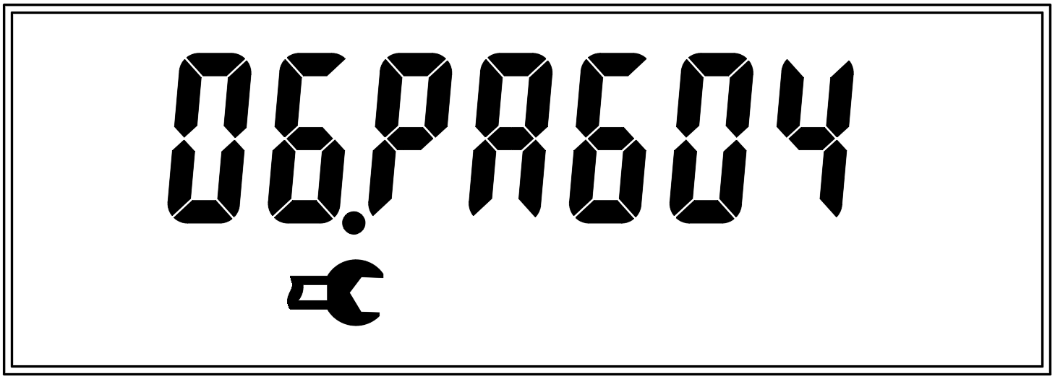
Рисунок 35 – Накопленный объём газа в рабочих условиях (с увеличенным количеством разрядов в дробной части)
- «Текущий расход газа в рабочих условиях» - отображается текущий расход газа в рабочих условиях (рисунок 36). Просмотр значения осуществляется ДН правой кнопки (рисунок 37), возврат - КН левой кнопки.
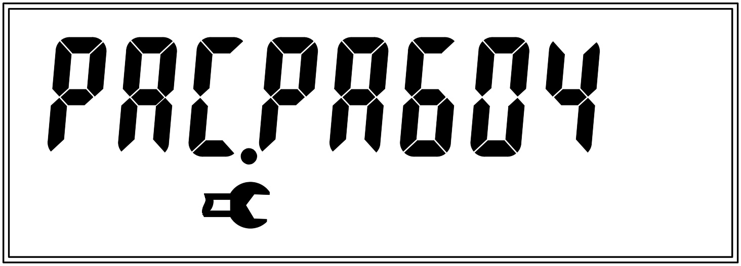
Рисунок 36 – Текущий расход газа в рабочих условиях

Рисунок 37 – Значение показания
- «Оптический порт» - активация интерфейса для обмена данными с внешним устройством по оптическому порту (рисунок 38).

Рисунок 38 – Отображение пункта меню «Оптический порт»
Начало обмена данными осуществляется ДН правой кнопки, на экране появится сообщение «ОПТ ON» (рисунок 39) – оптический порт включен. После этого необходимо подключить к прибору оптическую головку. Сенсорные кнопки блокируются на время использования оптического порта. Отключение оптопорта может осуществляться: 1. Автоматически - по истечении 60 секунд при отсутствии обмена данными на линии связи оптического канала (время отключения можно настроить в «Конфигураторе устройств Пульсар») - при этом за 10 секунд до отключения надпись «ON» начнёт мигать; 2. Вручную - посредством ДН левой клавиши.
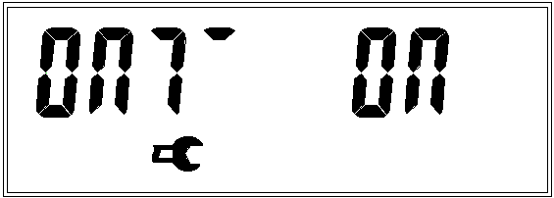
Рисунок 39 – Оптопорт включен
- «Подстановочный параметр – давление газа» (рисунок 40) - просмотр значения параметра (измеряется в Паскалях) осуществляется ДН правой кнопки (рисунок 41), возврат - КН левой кнопки.

Рисунок 40 – Отображение пункта меню «Подстановочный параметр – давление газа»

Рисунок 41 – Значение давления
- «Подстановочный параметр – коэффициент сжимаемости газа» (рисунок 42). Просмотр значения параметра (безразмерная величина) осуществляется ДН правой кнопки (рисунок 43), возврат - КН левой кнопки.

Рисунок 42 – Отображение пункта меню «Подстановочный параметр – коэффициент сжимаемости газа»

Рисунок 43 – Значение коэффициента сжимаемости
- «Подстановочный параметр – температура газа» (рисунок 44). Просмотр значения параметра (измеряется в градусах Цельсия) осуществляется ДН правой кнопки
(рисунок 45), возврат - КН левой кнопки.
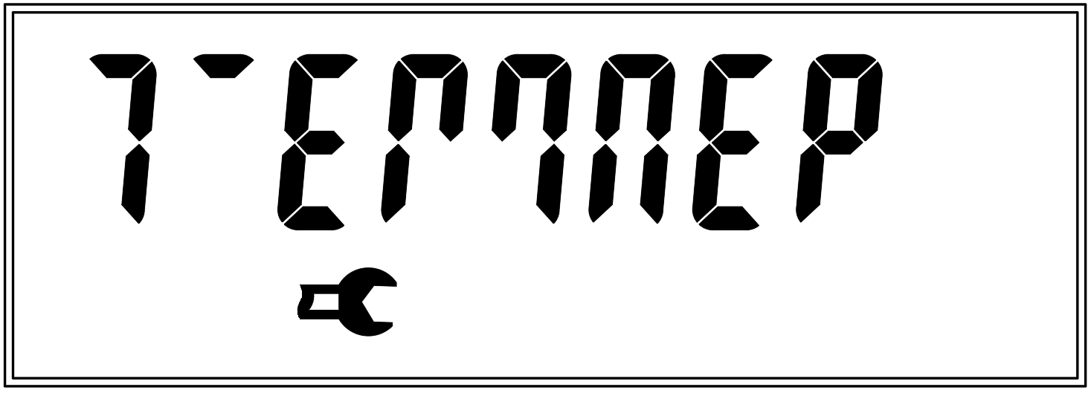
Рисунок 44 – Отображение пункта меню «Подстановочный параметр – температура газа»
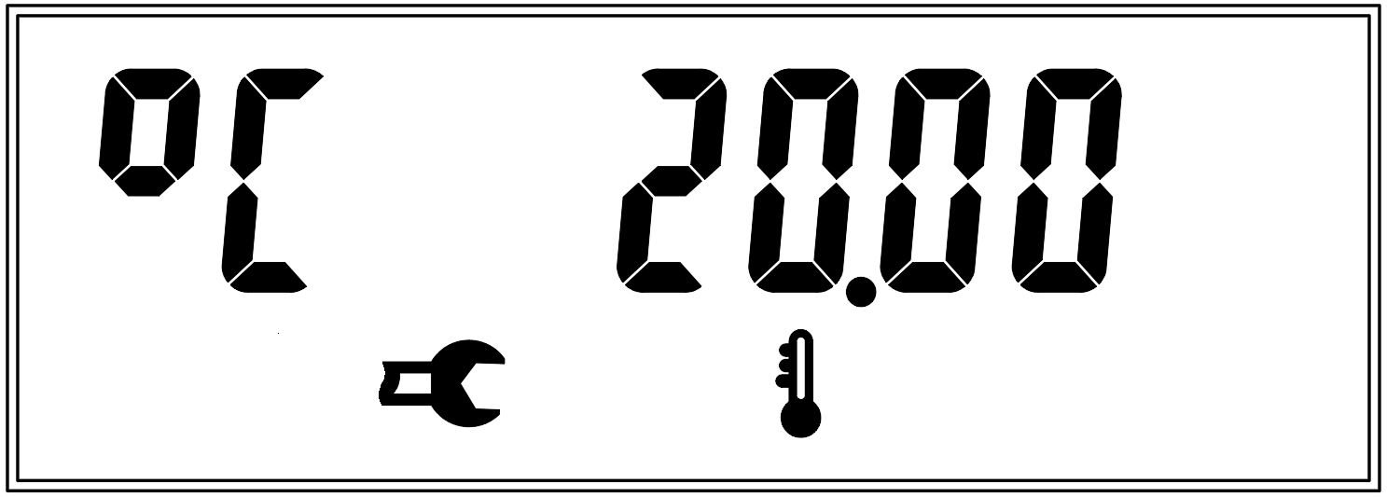
Рисунок 45 – Значение подстановочной температуры
- «Режим поверки» - специальный режим для отображения накопленного объема газа, приведённого к стандартным условиям, с учетом стандартных значений подстановочных параметров: давление - 101325 Па, коэффициент сжимаемости газ – 1. Вход в режим осуществляется с помощью четырех ДН правой кнопкой, первые три нажатия сопровождаются появлением на дисплее горизонтальной черты (рисунок 46). Выход из режима поверки осуществляется ДН левой кнопки или автоматически через 6 ч. Объем в данном режиме отображается с увеличенным количеством разрядов в дробной части (рисунок 47). Отсчет показаний начинается с нуля.


Рисунок 46 – Режим поверки
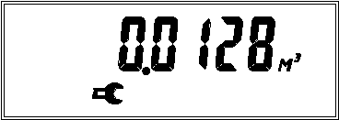
Рисунок 47 – Значение показания
- «Клапан» - данный пункт меню предназначен для управления запорным клапаном и диагностики его текущего состояния. Если клапан закрыт, то пункт будет отображаться в виде, представленном на рисунке 48. Открытому состоянию клапана соответствует вид меню на рисунке 51. Если клапан закрыт и пользователю требуется открыть его вручную, он может последовательно совершить 4 ДН правой кнопкой (рисунок 49). Любой другой вид нажатия собьёт активацию команды открытия клапана. После активации команды клапан начнёт открываться, на экране будет отображаться переключение состояния (рисунок 50), а затем включится режим проверки утечки (рисунок 58). Также начнётся принудительный сеанс связи с сервером для уведомления об открытии клапана. Если проверка утечки пройдёт успешно и сервер не подаст команду закрытия, то клапан остаётся открытым.

Рисунок 48 – Клапан закрыт


Рисунок 49 – Подача команды открытия клапана через пункт меню

Рисунок 50 –Изменение состояния клапана

Рисунок 51 – Клапан открыт
4.2.7 РАДИОПЕРЕДАЧА
Данный пункт меню предназначен для принудительной передачи информации на сервер по радиоканалу GSM (рисунок 52).
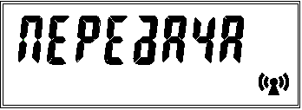
Рисунок 52 – Отображение пункта меню «Радиопередача»
Начала передачи осуществляется ДН правой кнопки, на экране отобразится уведомление о начале передачи (рисунок 53).
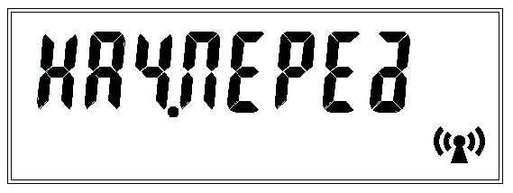
Рисунок 53 – Сообщение о начале передачи информации по каналу
После удачного запуска радиомодуля прибора загорится зелёный светодиод и отобразиться уровень сигнала в условных единицах (рисунок 54) в диапазоне значений от 0 до 5. Чем выше значение, тем лучше уровень сигнала.
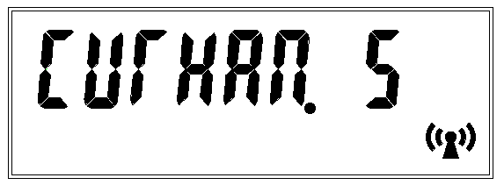
Рисунок 54 – Отображение уровня сигнала при передаче информации по GSM каналу
Далее прибор регистрируется в сети и подключается к серверу. При удачном подключении на экране отобразится индикация обмена информацией (рисунок 55).
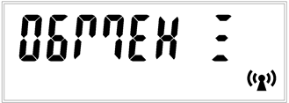
Рисунок 55 – Индикация обмена информацией по GSM каналу
После завершения обмена данными на дисплее отобразится информация об успешном сеансе связи (рисунок 56). Если же прибор не смог подключиться к серверу или произошла иная ошибка, то на экране отобразится уведомление о неудачном сеансе связи с кодом соответствующей ошибки (рисунок 57), указанным в таблице 8 (категория – уведомления, раздел – радиоканал).
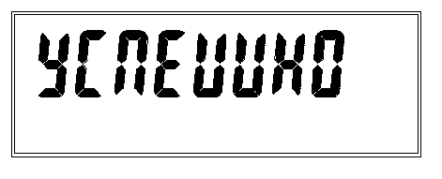
Рисунок 56 – Сообщение об успешной передаче данных

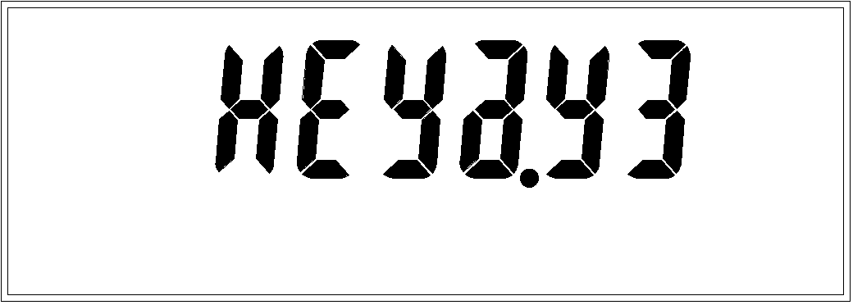
Рисунок 57 – Сообщение о неудачной передаче данных
4.3 РАБОТА КЛАПАНА
Прибор может быть поставлен в 2 исполнениях – со встроенным запорным клапаном и без. Если прибор оснащен клапаном, то появление на экране символа Клапан закрыт информирует о закрытии встроенного запорного клапана. При этом в архиве событий произойдёт соответствующая запись с указанием кода причины закрытия. Все возможные события открытия и закрытия клапана представлены в таблице 8 (категория – уведомления, раздел клапан).
Клапан закрывается автоматически по инициативе прибора при возникновении следующих ошибок:
- E6 - «Саботаж» (опционально, настраивается в конфигураторе);
- E24 - «Вскрытие батарейного отсека» (опционально, настраивается в конфигураторе);
- E25 - «Вскрытие корпуса прибора»;
- E26 - «Утечка газа»;
- E28 - «Предельный расход» (опционально, настраивается в конфигураторе);
- E30 - «Батарея разряжена» (опционально, настраивается в конфигураторе).
Описание ошибок представлено в таблице 6.
Также закрытие или открытие клапана осуществляется с помощью конфигуратора при наличии сервисного пароля обслуживающей компании или во время подключения к серверу АСКУГ при любой активации радиопередачи данных. Сервер принимает решение о закрытии или открытии клапана в соответствии с анализом состояния прибора.
Любое изменение состояния клапана, вызванное не по инициативе сервера, приведёт к принудительному вызову радиопередачи данных.
Перед открытием клапана следует устранить причину его закрытия. Для этого требуется обратиться в обслуживающую компанию.
Внимание! Непосредственно перед подачей команды открытия клапана необходимо убедиться, что все газовые приборы перекрыты и символ Расход не горит. В противном случае, счётчик после обнаружения расхода газа вновь перекроет клапан. Данная функция обеспечивает безопасность процесса открытия клапана, исключая возможность непредвиденной утечки газа.
Открыть клапан можно дистанционно по команде от сервера или на месте с помощью оптического интерфейса уполномоченным лицом обслуживающей компании, имеющей сервисные пароли. Для этого следует выполнить одно из нижеперечисленных действий:
- для дистанционного открытия клапана необходимо запустить внеочередной сеанс связи с сервером (п. 4.9.2). Если причины закрытия клапана были предварительно устранены, то сервер подаст команду открытия клапана;
- организовать связь по оптическому интерфейсу (п. 4.2.6) и открыть клапан через «Конфигуратор устройств Пульсар».
После любой команды открытия клапана запускается режим обнаружения утечки, при котором счётчик проверяет отсутствие расхода газа в течение 60 секунд (рисунок 58).
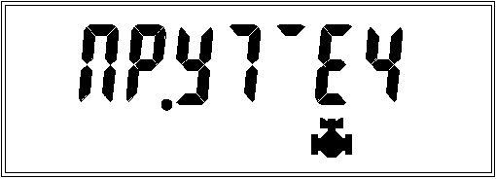
Рисунок 58 – Режим обнаружения утечки
При обнаружении утечки клапан автоматически перекроет подачу газа и на экране появится мигающее сообщение с кодом события (рисунок 59).
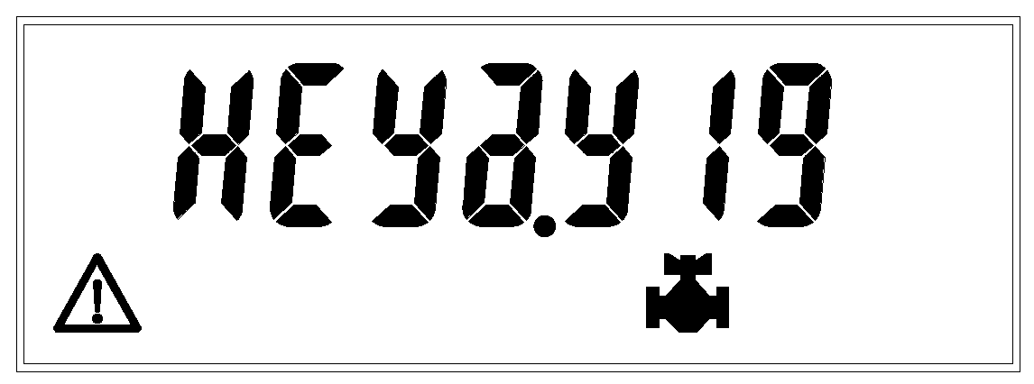
Рисунок 59 – Утечка обнаружена
При отсутствии утечки клапан останется открытым и на экране появится мигающее сообщение «Успешно» (рисунок 60).
Рисунок 60 – Утечка отсутствует
У всех приборов, имеющих клапан, существует функция «Запрет работы клапана». Она позволяет наложить запрет на его работу посредством ПО «Конфигуратор устройств Пульсар». Активация данной функции возможна лишь при нахождении клапана в открытом состоянии и отсутствии на экране уведомления о запуске проверки утечки.
4.4 НИЗКИЙ ЗАРЯД ОСНОВНОЙ БАТАРЕИ ПИТАНИЯ
При уровне заряда основной батареи питания меньше 3,2 В на экране прибора начнёт мигать символ Батарея . В этом случае необходимо обратится в обслуживающую компанию для замены элемента питания. При отключении основной батареи или если уровень её напряжения ниже 3,1 В (полностью разряжена) прибор переключается на работу от резервной батареи питания. Событие фиксируется в журнале.
4.5 САБОТАЖ
При непрерывном воздействии на прибор внешним магнитным полем в течение времени, установленного посредством конфигуратора, на дисплее начнёт мигать символ Саботаж и произойдёт закрытие клапана, если данная опция включена (также посредством конфигуратора). При этом в архиве событий фиксируется начало и конец данного воздействия.
4.6 УРОВНИ ДОСТУПА
Счётчик имеет два уровня доступа при использовании «Конфигуратора устройств Пульсар»:
- пользовательский – параметры прибора доступны только для чтения;
- сервисный – параметры прибора доступны для чтения/записи. Для записи параметров необходимо ввести сервисный пароль, который устанавливается при начальном конфигурировании счётчика в процессе пуско-наладочных работ.
4.7 ИСПОЛЬЗОВАНИЕ ПОДСТАНОВОЧНЫХ ПАРАМЕТРОВ
4.7.1 При расходе ниже Q_{min} в счетчике реализована функция использования подстановочной величины расхода (по умолчанию она равна Q_{min}). Данный параметр можно настроить в конфигураторе. Когда прибор осуществляет замену текущего значения расхода на подстановочный, на экране мигает символ Расход .
4.7.2 При выходе измеренных значений температуры за границы рабочего диапазона, указанного в технических характеристиках, в счетчике реализована функция использования подстановочных величин температуры (по умолчанию она равна минимальному и максимальному значению рабочего диапазона соответственно).
При неисправности датчика температуры автоматически будет использовано подстановочное значение, которое можно настроить в конфигураторе (по умолчанию параметр равен 20 ˚С).
Когда прибор фиксирует поломку датчика температуры или осуществляет замену текущего значения температуры газа на подстановочное, на экране мигает символ Температура .
Функция подстановки температуры используется только при расчете коэффициента коррекции, на дисплее всегда выводится реальная температура газа.
4.8 АРХИВЫ
Архивы делятся на архивы показаний и архивы событий, которые находятся в разных областях памяти устройства.
4.8.1 Архивы показаний фиксируют следующие данные:
- объем, приведенный к стандартным условиям;
- объём в рабочих условиях;
- температура газа;
- ошибки (перечень ошибок указан в таблице 6);
- подстановочное значение коэффициента сжимаемости газа;
- подстановочное значение давления газа;
- подстановочная температура газа;
- изменённые настройки прибора.
Глубина архивов:
- часовые (183 дня, 4392 записи);
- суточные (2 года, 732 записи);
- месячные (10 лет, 120 записей).
4.8.2 Архив событий (или журнал событий) имеет размер в 9000 записей. Подробное описание данного архива представлено в п.4.2.5.
4.8.3 Чтение архивов доступно при подключении прибора к конфигуратору или к автоматизированным системам учета.
4.9 РАДИОПЕРЕДАЧА ДАННЫХ
4.9.1 Радиопередача данных на сервер может быть инициирована либо со стороны пользователя (п. 4.9.2), либо со стороны прибора (п. 4.9.3 и п. 4.9.4).
4.9.2 Вызвать принудительную передачу данных по радиоканалу пользователь может с помощью ДН правой кнопки по пункту меню «Радиопередача» (п. 4.1). Не следует использовать эту функцию без крайней необходимости, так как каждый выход прибора в радиоэфир сокращает срок службы основной батареи питания.
4.9.3 Штатная радиопередача данных активируется по инициативе прибора автоматически в соответствии с графиком, настроенным с помощью конфигуратора.
4.9.4 Нештатная радиопередача данных активируется по инициативе прибора автоматически по одной из следующих причин:
- изменение состояния клапана (п. 4.3 за исключением закрытия при ошибке Е30 – «Батарея разряжена») (при наличии клапана);
- ошибка E0 - «Сброс микроконтроллера»;
- ошибка E6 - «Саботаж» (опционально, настраивается в конфигураторе);
- ошибка E16 - «Датчик температуры»;
- ошибка E18 – «Низкая температура» (опционально, настраивается в конфигураторе);
- ошибка E19 – «Высокая температура» (опционально, настраивается в конфигураторе);
- ошибка E24 – «Вскрытие батарейного отсека» (опционально, настраивается в конфигураторе);
- ошибка E25 - «Вскрытие корпуса прибора»;
- ошибка E27 - «Клапан неисправен»;
- ошибка E28 – «Предельный расход» (опционально, настраивается в конфигураторе).
Описание ошибок представлено в таблице 8.
4.9.5 Если во время любой радиопередачи данных, вызванной по инициативе прибора, произойдёт неудачное подключение к серверу, прибор совершит 3 дополнительные попытки подключения подряд. Если они также окажутся неудачными, то будет совершено ещё 2 дополнительные попытки с интервалом в 8 часов.
4.9.6 Возникновение нижеуказанных ошибок приведёт к запрету радиопередачи данных:
- Е29 – «Питание радиомодуля». Для её устранения необходимо дождаться восстановления заряда элемента питания радиомодуля. Восстановление заряда следует ожидать не менее 1 часа;
- Е30 – «Батарея разряжена». Для её устранения необходимо обратится в обслуживающую компанию с целью замены в приборе основной батареи питания.
4.9.7 Произвести настройку расписания выхода на связь, установить временные ограничения сеанса и внести данные о SIM-карте и сервере в прибор можно с помощью ПО «Конфигуратор устройств Пульсар». Прибор способен хранить две различные конфигурации настроек радиоэфира, но использоваться будет выбранная посредством ПО.
5 ТЕХНИЧЕСКОЕ ОБСЛУЖИВАНИЕ
5.1 В течение всего срока эксплуатации счетчики не требуют специального технического обслуживания, за исключением проведения замены элемента питания.
5.2 Владелец обязан следить за чистотой поверхности счетчика. Для ухода за поверхностями счетчика допускается использование мыльного раствора и других моющих средств. Запрещается протирать поверхности счетчика бензином, керосином и растворителями различных марок.
5.3 При возникновении нештатных ситуаций, указывающих на нарушение работоспособности счетчика (аварии), а также при нештатных ситуациях, связанных с заменой элемента питания или установкой/заменой SIM-карты, необходимо обратится в авторизированный сервисный центр или на завод-изготовитель.
5.4 Ремонт счетчиков может производится только заводом-изготовителем или авторизированным сервисным центром.
5.5 При наличии на экране мигающего символа необходимо провести замену элемента питания.
Последовательность действий для замены элемента питания:
- открыть крышку батарейного отсека;
- заменить элемент питания;
- проверить раздел меню «Напряжение батареи». Значение напряжения после замены батареи должно быть не ниже 3,5 В (обновление информации о напряжении батареи произойдет в течении 3 секунд);
- закрыть крышку батарейного отсека, опломбировать;
- сбросить ошибки с помощью конфигуратора.
Срок службы основного элемента питания не менее 10 лет при условии передачи данных через GSM модуль 1 раз в 10 дней.
Внимание! При замене элементов питания требуется соблюдать тип и маркировку элементов, указанных в настоящем руководстве по эксплуатации. Несоблюдение данных требований является нарушением условий эксплуатации.
6 ПОВЕРКА
6.1 Счетчик газа ультразвуковой ПУЛЬСАР подлежит поверке согласно ______________________________________________________________________________.
6.2 Межповерочный интервал – 6 лет.
6.3 Поверку счетчика необходимо проводить в режиме поверки (п. 4.2.6, «Режим поверки»). В данном режиме подстановочные значения давления и коэффициента сжимаемости газа автоматически заменяются на стандартные значения (101325 Па и 1 соответственно) и объем, приведенный к стандартным условиям, отображается с увеличенным количеством разрядов в дробной части.
Внимание! Съем показаний проводят в момент обновления информации на дисплее счетчика.
Если эталон расхода газа измеряет объем газа при рабочих условиях счетчика, то объем воздуха, прошедший через эталон расхода газа, необходимо привести к стандартным условиям.
7 ХРАНЕНИЕ, ТРАНСПОРТИРОВАНИЕ И УТИЛИЗАЦИЯ
7.1 Счетчики в упаковке предприятия-изготовителя следует транспортировать всеми видами закрытого транспорта в том числе и воздушным транспортом в отапливаемых герметизируемых отсеках.
7.2 Во время погрузочно-разгрузочных работ и транспортирования транспортная тара не должна подвергаться резким ударам и прямому воздействию атмосферных осадков и пыли.
7.3 Способ укладки транспортной тары на транспортирующее средство должен исключать перемещение счетчиков.
7.4 Хранение счетчиков в упаковке на складах изготовителя и потребителя должно соответствовать условиям хранения 5 (ОЖ4) по ГОСТ 15150-69.
7.5 Транспортировка счетчиков должна производиться в соответствии с действующими на конкретном виде транспорта правилами, утвержденными в установленном порядке.
7.3 Утилизация счетчиков должна быть выполнена уполномоченной компанией с соблюдением всех действующих инструкций и законов страны, осуществляющей эксплуатацию.
8 ГАРАНТИИ ИЗГОТОВИТЕЛЯ
8.1 Изготовитель гарантирует соответствие счетчиков требованиям технических условий ЮТЛИ.407251.025 ТУ при использовании по назначении в соответствии с техническими характеристиками, соблюдении условий хранения, транспортирования, монтажа.
8.2 Гарантийный срок – 6 лет с даты первичной поверки до ввода в эксплуатацию при соблюдении условий п. 8.1.
8.3 В гарантийный ремонт принимаются счетчики полностью укомплектованные, без нарушения пломб и с паспортом.
8.4 Предприятие-изготовитель не принимает рекламации, если счетчики вышли из строя по вине потребителя из-за неправильной эксплуатации или при несоблюдении указаний, приведенных в руководстве по эксплуатации.
8.5 Предприятие-изготовитель не принимает претензии по некомплектности и механическим повреждениям после монтажа счетчика.
8.6 Гарантия изготовителя прекращается в случаях нарушения/срыва пломб, повреждения прибора, изменения конструкции.
По вопросам, связанным с качеством счётчика, обращаться на предприятие-изготовитель:
Россия, 390027, г. Рязань, ул. Новая, 51В, литера Ж, неж. пом. Н2
т./ф. (4912) 24-02-70
e-mail: info@pulsarm.ru http://www.pulsarm.ru

ПРИЛОЖЕНИЕ 1
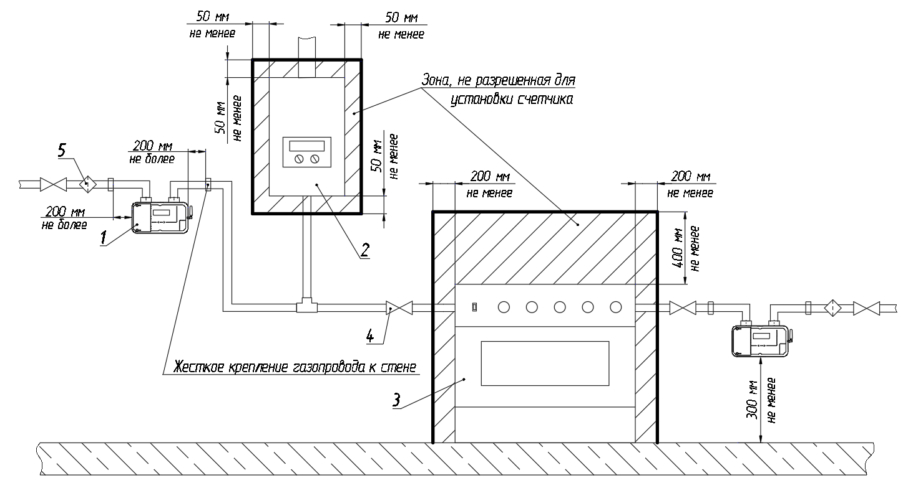
1 – Счетчик газа
2 – Колонка газовая (котел)
3 – Плита газовая
4 – Запорная арматура (кран)
5 – Фильтр

